Isusovačko klasična gimnazija s pravom javnosti u Osijeku

Katarina Rade, Matej Vinković, Emanuel Gradištanac, Anja Mihaljević i Franka Kulić, 1.a

Klijanje sjemenki uz zalijevanje vodom i umjetnim gnojivom

Seminarski rad

Mentor: Darija Cik, prof.

Osijek, rujan, listopad, 2022.
Uvod
Cilj rada
Provjeriti koliko vremena je potrebno biljkama s naših područja da proklijaju pod jednakim uvjetima te pratiti njihov rast i razvoj.
Predmet rada
Praćenje razvijanja različitih biljaka uzgajanih pod istim uvjetima.
Tema koju smo radili glasila je “ Praćenje razvoja sjemenki u različitim uvjetima”. Naš uvjet je bio zalijevanje sjemenke mješavinom umjetnog gnojiva i vode.
Opis rada
Biljke smo posadili u kantice i redovno ih zalijevali. Svaki tjedan smo ih mjerili i analizirali zapisane podatke te na kraju trećeg tjedna izveli zaključak.
Istraživačko pitanje
Koliko je potrebno grahu, menti, krastavcu, pšenici i crvenom luku da proklijaju i izrastu ako se razvijaju u jednakim uvjetima (količina vode pri zalijevanju, optimalna temperatura, optimalna vlažnost zraka)?

2. Istraživanje podataka u literaturi prije početka eksperimenta
Grahu će biti potrebno 4-5 dana.
Menti će biti potrebno 2-3 tjedna.
Krastavcu će biti potrebno 4-5 dana.
Pšenici će biti potrebno 5-7 dana.
Luku će biti potrebno 10-14 dana.

3. Hipoteza
Biljke će proklijati u vremenskom periodu koji smo pronašli u našem prethodnom literaturnom istraživanju. Svaka biljka ima različiti vremenski period u kojem će niknuti zato što je prilagođena svojem staništu i uvjetima koji su karakteristični za tu biljnu vrstu. Naše biljke koje će biti zalijevane mješavinom umjetnog gnojiva i vode će niknuti prije nego ostale biljke koje kliju u drugačijim uvjetima.

4. Materijal i metode
Materijal: zaštita za stol, plitica, kadica, pinceta, mješavine umjetnog gnojiva i ulja, naljepnice za označavanje, sjemenke, zemlja, petrijeva zdjelica, kartonske čaše i aparat za mjerenje rasta.
Metode: sađenje, mjerenje, zalijevanje, istraživanje u literaturi, promatranje i analiziranje.

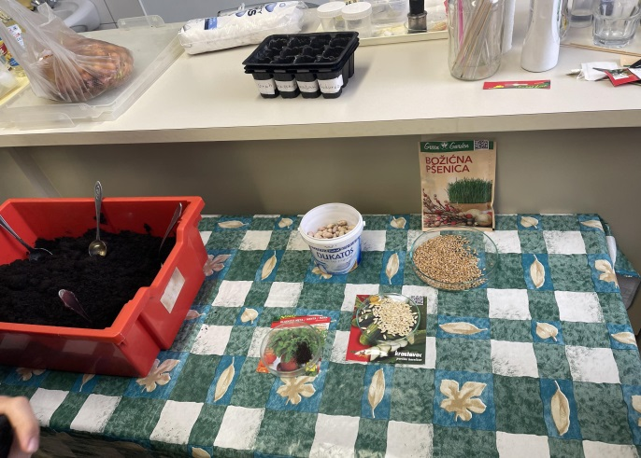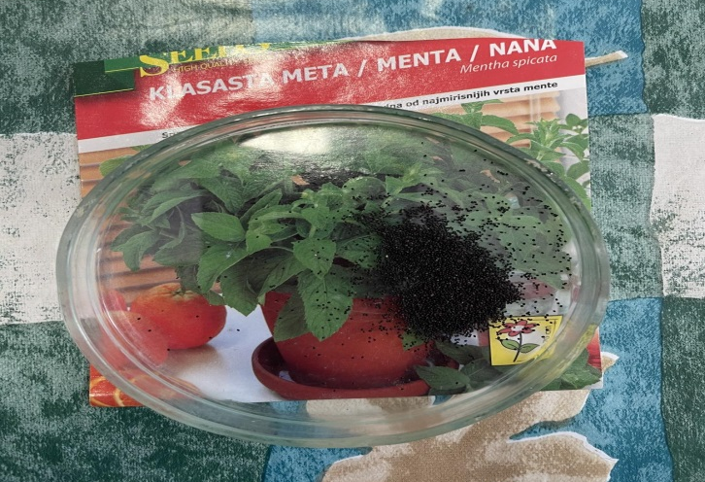
Slika br. 1: Pribor i materijali Slika br. 2: Sjeme mente

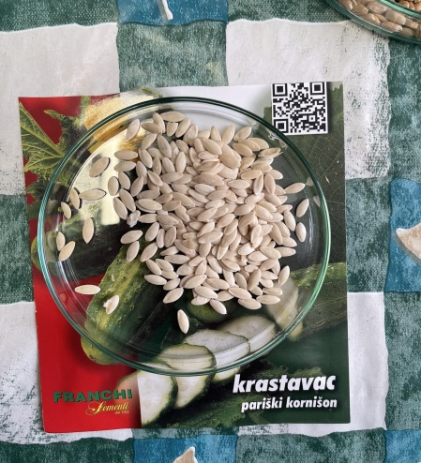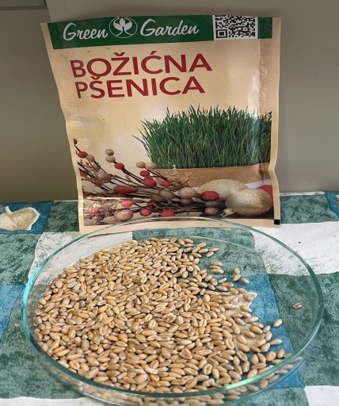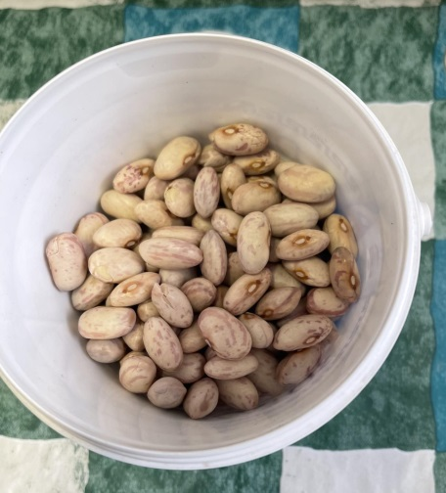
Slika br. 3: Sjeme krastavca Slika br. 4: Sjeme pšenice Slika br. 5: Sjeme graha

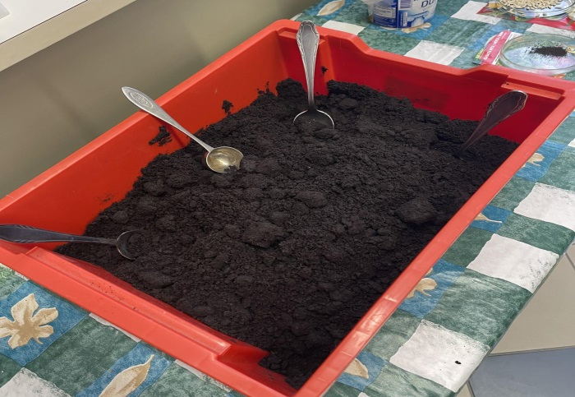
Slika br. 6: Kantice u koje smo posadili sjeme Slika br. 7: Zemlja

Vrijeme koje smo pratili
Datumi mjerenja: 22.09.2022., 29.09.2022., 06.10.2022. i 13.10.2022.
Zavisna i nezavisna varijabla
Zavisna varijabla je ono što mjerimo u eksperimentu. Ona se mijenja i ovisi o nezavisnoj varijabli. U našem slučaju su to biljke čiji rast mjerimo.
Nezavisna varijabla je ono što sami mijenjamo, a utječe na rast biljaka. U našem slučaju to je bila zemlja, umjetno gnojivo, svjetlost i sobna temperatura.
5.Testiranje hipoteze
1. Tablica mjerenja biljaka kroz četiri tjedna
Pšenica Menta Krastavac Grah
1.tj | A – 0 cm  B – 0 cm  C – 0 cm | A – 0 cm  B – 0 cm  C – 0 cm | A – 0 cm  B – 0 cm  C – 0 cm | A – 0 cm  B – 0 cm  C – 0 cm
2.tj | A – 7 cm  B – 0 cm  C – 0 cm | A – 0 cm  B – 0 cm  C – 0 cm | A – 0 cm  B – 1 cm  C – 2 cm | A – 3,7 cm  B – 0 cm  C – 13 cm
3.tj | A – 22,5 cm  B – 0 cm  C – 0 cm | A-0cm  B-0cm  C-0cm | A – 0 cm  B – 2 cm  C – 5 cm | A – 17 cm  B – 0 cm  C – 21 cm
4.tj | A – 25 cm  B – 0 cm  C – 0 cm | A – 0 cm  B – 0 cm  C – 0 cm | A – 0 cm  B – 0 cm  C – 5 cm | A – 18,5 cm  B – 0 cm  C – 35 cm

2. Tablica rasta crvenog luka kroz četiri tjedna
Crveni luk
1.tj | 0 cm
2.tj | 3 cm
3.tj | 11 cm
4.tj | 13 cm

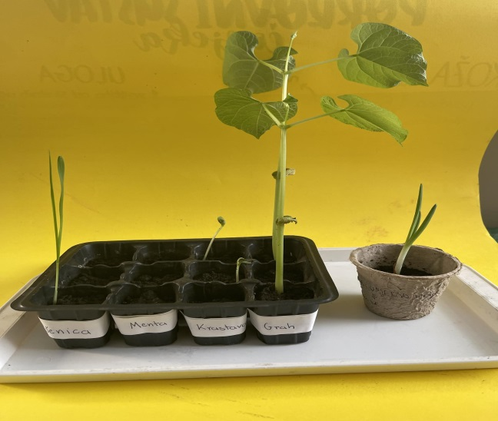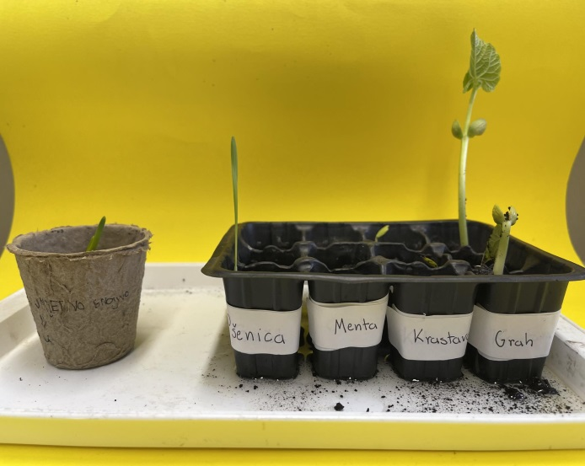
Slika br. 8: Rast biljaka nakon 2 tjedna Slika br. 9: Rast biljaka nakon tjedan dana

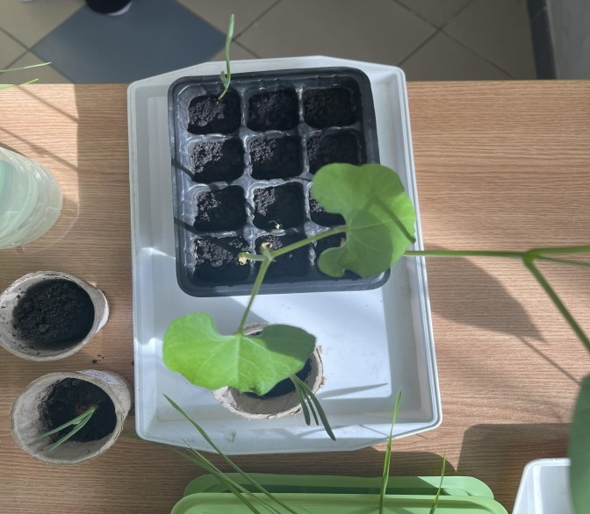
Slika br. 10: Rast biljaka nakon tri tjedna

Opis tablice
U tablici mjerimo visinu biljaka svaki tjedan. U svakoj kadici ima otprilike jednaka razina zemlje, a sjemenka je postavljena na 1,5 cm od dna kadice.

Zapažanja i opis rada

Grah (Phaselous vulgaris)
Grah smo posadili u tri odvojene jednake kantice koje sadrže istu količinu zemlje, a sjemenke su posađene na 1,5 cm od dna. Zalijevan je tri puta u tri tjedna mješavinom umjetnog gnojiva i vode. Redove kantica smo označili s A, B i C. Sve su rasle pod jednakim uvjetima, ali nisu jednako izrasle. C je izrasla 35 cm, A 18,5 cm, a B nije niknula.

Menta (Mentha crispata)
Mentu smo posadili u tri odvojene jednake kantice koje sadrže istu količinu zemlje, a sjemenka se nalazi na 1,5 cm od dna. Zalijevana je tri tjedna (svaki tjedan po jedno zalijevanje) mješavinom umjetnog gnojiva i vode. Kantice smo označili slovima A, B i C kao što je prikazano u tablici. Sve tri su se razvijale pod istim uvjetima (količina vode pri zalijevanju, optimalna temperatura, optimalna vlažnost zraka), kao i ostale biljke, no menta, za razliku od ostalih, nije proklijala.

Krastavac (Cucumis sativus)
Posadili smo krastavac u tri odvojene jednake kantice koje sadrže isu količinu zemlje. Sjemenke su posađene na 1,5 cm od dna. Kantice smo označili slovima A, B i C. Zalijevan je tri puta u tri tjedna mješavinom vode i umjetnog gnojiva. Sve sjemenke su se razvijale pod jednakim uvjetima (količina vode pri zalijevanju, optimalna temperatura, optimalna vlažnost zraka), ali nisu jednako izrasle. Sjeme u kantici A uopće nije proklijalo za ova četiri tjedna. Sjeme u kantici B je nakon tjedan dana izraslo 1 cm, a nakon 2 tjedna 2 cm. Na kraju se osušilo tako da je visine 0 cm. Sjeme u kantici C je nakon tjedan dana izraslo 2 cm, nakon 2 tjedna 5 cm i ostalo je visine 5 cm.

Pšenica (Triticum durum)
Pšenicu smo posadili u tri odvojene jednake kantice s istom količinom zemlje, a sjemenka je posađena na 1,5 cm od dna. Zalijevana je tri puta u tri tjedna mješavinom umjetnog gnojiva i vode. Redove kantica smo označili s A, B i C. Sve su se razvijale pod jednakim uvjetima (količina vode pri zalijevanju, optimalna temperatura, optimalna vlažnost zraka). Pšenica posađena u A kanticu je nakon 1. tjedna narasla 7 cm, pšenice u B i C kanticama nisu nikle. Treći tjedan zalijevanja, pšenica u A kantici je narasla 22,5 cm, pšenica u B I C kanticama nisu nikle. Četvrti tjedan je pšenica u A kantici narasla do 25 cm dok pšenica u B I C kanticama nije niknula.

Crveni luk (Allium cepa)
Luk smo posadili u jednu posudicu, samo jednu lukovicu. Posadili smo ga i zalijevali tri tjedna (jednom svakih tjedan dana). Nakon tjedan dana nismo primijetili nikakve promjene (luk još nije niknuo). Drugi tjedan luk je narastao 3 cm. Treći tjedan ovoga rada luk je zaliven i njegova visina je dosegla 11 cm. Četvrti tjedan naš luk je dosegao visinu od 13 cm.

Usporedba s kontrolnom skupinom
Nakon 4. tjedna mjerenja i održavanja u istom uvjetu, njihove biljke su sve proklijale (osim mente) dok naše nisu.

Razlika završnih mjerenja:
Pšenica: Naša pšenica je niknula 25 cm, dok je njihova 19 cm.
Naša je također krenula padati i stabljika je jako oslabila, a njihova je bila čvrsta i stabilna.

Krastavac: Jedan od naših krastavaca je uvenuo dok je drugi izrastao 5 cm.
Jedan od njihovih je izrastao 11 cm, a za ostale nam nisu predali podatke.
Grah: Naša dva graha su izrasli 18,5 cm i 35 cm, a treći uopće nije ni niknuo.
Njihov grah je izrastao 30 cm, a za ostale također nemamo podatke.

Menta: Nažalost, menta nije ni nama, ni njima niknula.

Crveni luk: Naš luk je izrastao 13 cm bez ikakvih naznaka da ga previše zalijevamo, naprotiv, zato što je naš luk izrastao za 5 cm više od njihovog.

Zaključak usporedbe: Razlika u rastu biljaka nije drastična, ali činjenica da je nama nekoliko biljaka uvenulo je savršen primjer našeg prekomjernog zalijevanja. Kontrolna skupina nam je omogućila da provjerimo gdje smo pogriješili i na koji način naš uvjet utječe na razvoj sjemenki.

Zaključak
Zaključujemo da na rast i razvoj biljaka utječu uvjeti koje smo im postavili. Prvo smo provjerili koliko vremena biljkama treba da proklijaju u literaturi te očekivali jednake rezultate. Naše biljke su izrasle u okviru očekivanog vremena. Kako bismo provjerili postoji li razlika u zalijevanju s mješavinom umjetnog gnojiva i vode i običnog zalijevanja, morali smo usporediti rezultate mjerenja s kontrolnom skupinom. Usporedivši rezultate mjerenja s kontrolnom skupinom, primijetili smo da su njihove biljke brže izrasle zbog ravnomjernog i pravilnog zalijevanja. To nas dovodi do zaključka da mladoj biljci nije potrebno zalijevanje s mješavinom umjetnog gnojiva i vode zato što ona sadrži sve hranjive tvari koje su potrebne za njezin rast. Pomoću toga zaključka shvaćamo da naša hipoteza nije bila točna i da biljci koja tek klije nije potrebno dodatno zalijevanje s mješavinom umjetnog gnojiva.

Popis literature
https://www.plantea.com.hr/grah/ - 29. 9. 2022.
https://hr.wikipedia.org/wiki/Krastavac - 29. 9. 2022
https://hr.wikipedia.org/wiki/P%C5%A1enica - 29. 9. 2022
https://www.google.com/search?q=luk+latinski+naziv&rlz=1C1GCEU_hrHR823HR823&oq=luk+latinski+&aqs=chrome.1.69i57j0i22i30l9.3878j0j4&sourceid=chrome&ie=UTF-8 - 29. 9. 2022
https://bs.wikipedia.org/wiki/Metvica - 29. 9. 2022
https://edutorij.e-skole.hr/share/proxy/alfresco-noauth/edutorij/api/proxy-guest/074ffbb3-a1b7-4fe1-9f4a-1ea3539d642d/biologija-1/m01/j02/index.html -15.9.2022.

